Урок № 67-68 24.03.2020 г.
Тема: Разрезы.
1.Местные разрезы.
2. Сложные разрезы (ступенчатый и ломаный)

МЕСТНЫЕ РАЗРЕЗЫ
Если требуется выяснить конструкцию изделия лишь в отдельном ограниченном месте, можно применить разрез, называемый местным. Линия, ограничивающая местный разрез, выполняется сплошной волнистой линией.
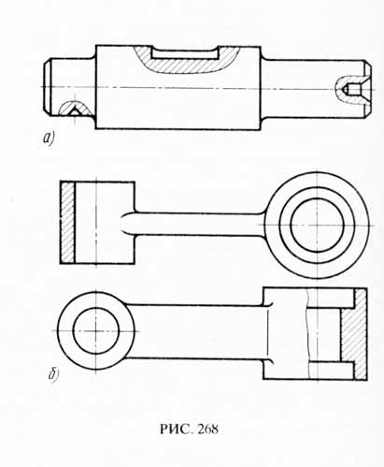
На рис. 268, а выполнены примеры местных разрезов, благодаря которым выявляется форма некоторых элементов детали.
Если местный разрез выполняется на части предмета, представляющей собой тело вращения (рис. 268, б) и, следовательно, изображенной с осевой линией, то местный разрез с видом могут разделяться этой осевой линией.

СЛОЖНЫЕ РАЗРЕЗЫ — СТУПЕНЧАТЫЕ И ЛОМАНЫЕ
Кроме простых разрезов, когда применяется одна плоскость, употребляются разрезы сложные при двух и более секущих плоскостях.
Сложные разрезы разделяются на ступенчатые и ломаные.
Сложный разрез, образованный двумя и более секущими параллельными плоскостями, называется ступенчатым. Ступенчатые разрезы могут быть горизонтальными, фронтальными и профильными.
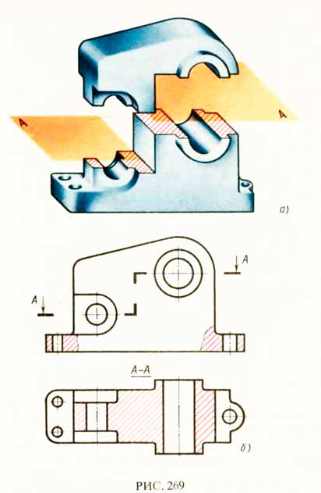
Пример ступенчатого горизонтального разреза показан на рис. 269, а. Две секущие плоскости расположены параллельно горизонтальной плоскости проекции. Чертеж детали с таким разрезом представлен на рис. 269, б. Направление секущих плоскостей указано разомкнутыми линиями (линиями сечения). У начального и конечного штрихов линии сечения имеются стрелки с одной и той же буквой. Линия сечения имеет также перегибы, показывающие места перехода от одной секущей плоскости к другой. Перегибы линии сечения выполняются той же толщины, как и штрихи разомкнутой линии. Стрелки указывают направление взгляда.
При выполнении ступенчатого разреза секущие плоскости совмещают в одну плоскость, и ступенчатый разрез оформляется как простой. Линии, разделяющие два сечения друг от друга в местах перегибов на ступенчатом разрезе, не указываются.
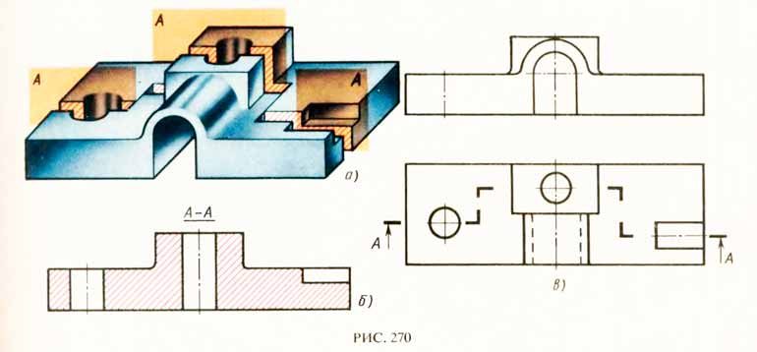
На рис. 270, а показан пример фронтального ступенчатого разреза, выполненного тремя секущими плоскостями, положение которых отмечено на виде сверху ступенчатой линией сечения (рис. 270, в).
Допускается сложные разрезы располагать вне проекционной связи с другими изображениями (рис. 270, б).
Профильные ступенчатые разрезы выполняются аналогично.
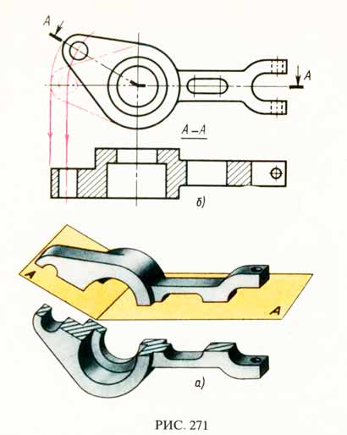
Ломаные разрезы — это разрезы, полученные при сечении предмета не параллельными, а пересекающимися плоскостями (рис. 271). В этом случае одна секущая плоскость условно повертывается около линии пересечения секущих плоскостей до совмещения с другой секущей плоскостью, параллельной какой-либо из основных плоскостей проекций, т. е. ломаный разрез размещается на месте соответствующего вида.
На рис. 271 рычаг рассечен двумя пересекающимися секущими плоскостями, одна из которых является фронтальной плоскостью. Секущая плоскость, расположенная левее, мысленно поворачивается вокруг линии пересечения секущих плоскостей до совмещения с фронтальной секущей плоскостью. Вместе с секущей плоскостью поворачивается расположенная в ней фигура сечения детали. На виде спереди дано изображение рассеченной детали после выполнения указанного поворота. На рис. 271 для наглядности нанесены линии связи и положение части детали после поворота. Эти построения на чертеже не показывают.
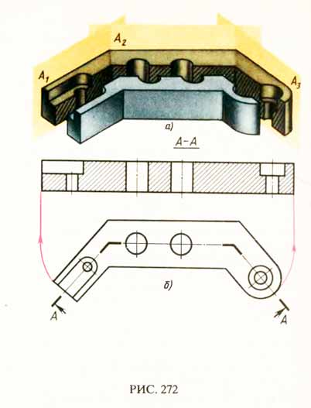
Ломаный разрез может быть получен при сечении тремя пересекающимися плоскостями (рис. 272).
При выполнении ломаного разреза, когда одна секущая плоскость поворачивается до совмещения с другой, элементы предмета, расположенные за ней, не поворачиваются: они изображаются так, как они проецируются на соответствующую плоскость проекций при условии, что разрез не выполняется. Выступ Б (рис. 273, а), находящийся за поворачиваемой секущей плоскостью, в повороте не участвует: его изображения выполняются на чертеже в проекционной связи.
Исключением из этого правила могут быть случаи, когда элементы предмета расположены симметрично относительно поворачиваемой секущей плоскости. В этих случаях выполняется поворот таких элементов предмета вместе с секущей плоскостью. Рычаг (рис. 273, б) имеет два ушка, расположенные симметрично относительно секущей плоскости. Ушко поворачивается вместе с секущей плоскостью при ее совмещении с профильной плоскостью.
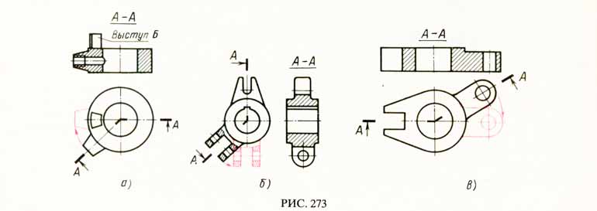
Направление поворота секущей плоскости может не совпадать с направлением взгляда (рис. 273, в).
Задание на дом: законспектировать и вычертить в рабочих тетрадях рис.270 (б,в), рис.271 (б)

